Kvadratické funkcie, nerovnice
(príklady na opakovanie)

- Načrtnite graf funkcie f: y = x² - 2x + 3
- Zostrojte graf a popíšte vlastnosti funkcie f: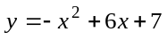
- Zostrojte graf a popíšte vlastnosti funkcie f: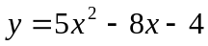
- Načrtnite graf funkcie f a určte z neho všetky vlastnosti f: y =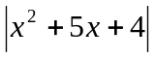
- Načrtnite graf funkcie f a určte z neho všetky vlastnosti f: y =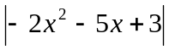
- Určte súradnice vrchola paraboly 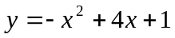
- Graficky riešte nerovnicu v obore reálnych čísel: 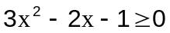
- Numericky riešte nerovnicu v obore reálnych čísel: 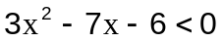
- Riešte nerovnicu 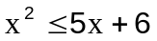 v množine N
- Riešte nerovnicu 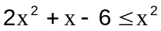 v množine Z
- Určte definičný obor výrazu: 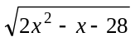
- Určte definičný obor výrazu: 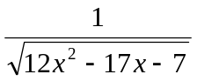
- Napíšte predpis kvadratickej funkcie, pre ktorú platí: f(2) =0, f(0) =-16, f(4) =8 a určte súradnice jej vrchola.
- Čo platí, pre hodnotu diskriminantu (D) a pre koeficient kvadratického člena (a) funkcie znázornenej na obrázku ?

a/ D > 0, a > 0  b/ D > 0, a < 0  c/ D < 0, a < 0  d/ D < 0, a > 0  e/ D = 0, a > 0  f/ D = 0, a < 0 | 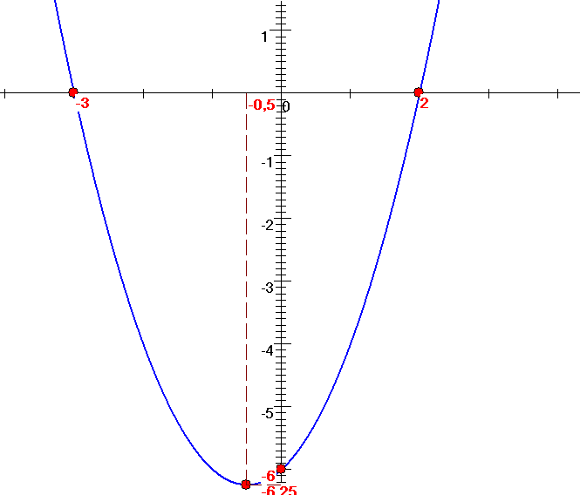

- Načrtnite graf kvadratickej funkcie, pre ktorú platí:
a/ D = 0, a < 0 b/ D < 0, a < 0
- Množina všetkých riešení nerovnice 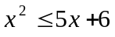 v R je:
A/ 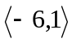 | B/ 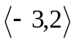 | C/ 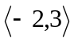 | D/ 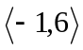 | E/ 